Муниципальное бюджетное общеобразовательное учреждение

«Бондаревская средняя общеобразовательная школа»
Республика Хакасия

ИССЛЕДОВАНИЕ ЙОГУРТОВ РАЗЛИЧНЫХ ПРОИЗВОДИТЕЛЕЙ.

Автор:
Шишлянникова Анастасия
8 класс
Руководитель:
Шишлянникова Людмила Петровна, учитель химии

\

с. Бондарево, 2022

Оглавление.

Введение 3
1.Обзор литературы 4
2. Объект и методы исследования 6
2.1 Объект исследования 6
2.2 Методы исследования 6
3. Результаты исследования 8
4. Выводы 10
5. Заключение 10
6. Список литературы 11
7. Приложения 12

Введение
Значительное место в питании занимают кисломолочные продукты. Они имеют массу неоценимых свойств, содержат молочнокислые бактерии. Заслуженной популярностью пользуются йогурты. В связи с широким использованием консервантов, красителей и искусственных вкусовых добавок необходимо задумываться о пользе или вреде продуктов. Как выбрать правильно йогурт, чтобы он был полезен для нашего организма? Актуальность темы заключается в том, что, изучив показатели нескольких видов йогуртов, выясним, соответствуют ли их показатели тому, что производители указывают на упаковках.
Цель: оценка качества йогуртов различных производителей.
Задачи:
1.Провести опрос среди учащихся МБОУ «Бондаревская СОШ», об их выборе йогуртов различных производителей.
2.Проанализировать йогурты различных производителей по органолептическим показателям.
3. Провести анализ компонентов йогуртов, заявленных на упаковках.
4. Провести качественный анализ химического состава йогуртов.
5. Дать оценку полученным результатам исследуемых йогуртов.
Объект исследования: йогурты различных производителей.
Предмет исследования: качественный состав йогуртов различных производителей.
Гипотеза: предположим, что состав йогурта не всегда соответствует заявленным характеристикам.
Практическая значимость заключается в том, что результаты
исследования могут быть использованы учащимися для формирования осознанного отношения к своему пищевому рациону.

Обзор литературы.
Йогурт — кисломолочный продукт с повышенным содержанием сухих обезжиренных веществ молока, произведённый с использованием смеси заквасочных микроорганизмов — термофильных молочнокислых стрептококков и болгарской молочнокислой палочки.
Концентрация, заквасочных микроорганизмов должна составлять не менее 10⁷ КОЕ (колониеобразующие единицы) в 1 г продукта, с добавлением или без добавления различных немолочных компонентов [1]. Каждый представленный на российском рынке йогурт относится к одному из трех основных видов:
неароматизированный: натуральный йогурт, содержащий только два основных ингредиента – молоко и закваска, благодаря которой йогурт приобретает кислый вкус;
ароматизированный: имеет фруктовый или ванильный вкус, для
создания которого может использоваться как натуральное пюре или
экстракты, так и химические ароматизаторы;
с кусочками фруктов, составляющими около 30 % от объема одной порции густого йогурта, что придает продукту насыщенный
фруктовый вкус [3].
В состав качественного йогурта входят молоко (пастеризованное
и/или обезжиренное), культура молочнокислых бактерий, возможно,
кусочки фруктов. В десертных йогуртах к этому составу добавляются сливки, сахар или закваска. Питьевые йогурты с кусочками или соком фруктов могут содержать много сахара, который существенно повышает калорийность йогурта. В состав фруктового йогурта входят натуральные фрукты.
Согласно закону, «российский» йогурт может содержать другие ингредиенты, включая сухое молоко, но должен содержать закваску в строго определённых количествах двух культур. ( Федеральный закон Российской Федерации от 12 июня 2008 г. N 88-ФЗ «Технический регламент на молоко и молочную продукцию») [3].
Существует большое количество разнообразных йогуртов, но в целом их можно разделить на две основные группы:
1) с живыми бактериями («живой» йогурт);
- срок хранения – не более 30 дней;
- температура хранения – от 4 до 6 °C. В магазинах он лежит в холодильнике;
- на упаковке сверху крупно написано: «Йогурт»;
- в состав входит йогуртовая закваска;
- обычно указывается содержание молочнокислых микроорганизмов.
2) «Неживой» йогурт – это обычный питательный, легкоусвояемый кисломолочный продукт, содержащий белок, витамины и микроэлементы.
- срок хранения – 3 месяца;
- температура хранения – от 4 до 25 °C;
- сверху на упаковке вместо слова «Йогурт» написано: «Йогуртер» или «Биогурт»;
- сбоку указано: «Продукт йогуртовый терминизированный»;
- в составе нет йогуртовой закваски.
Настоящий йогурт — не подвергается термической обработке. Это главное отличие, и на это надо обязательно обращать внимание при покупке. В зависимости от степени жирности йогурты делятся на молочные, молочно-сливочные и сливочные.
Основные компоненты, входящие в состав натуральных йогуртов, и их влияние на организм человека перечислены в таблице (Приложение 1 таблица 1).
Основные компоненты в йогурте: сахар, крахмал, лимонная кислота, кармин, гуаровая камедь, желатин, лецитин, молоко, глюкоза, галактоза, лактоза.

2. Объект и методы исследования.
  - Объект исследования.
Объектом исследования являются йогурты различных производителей: «DANONE», «BIO Баланс», «Активиа», «Нежный», «Даниссимо», приобретённые в розничной торговой сети села Бондарево.
Фото 1. Йогурты различных производителей.
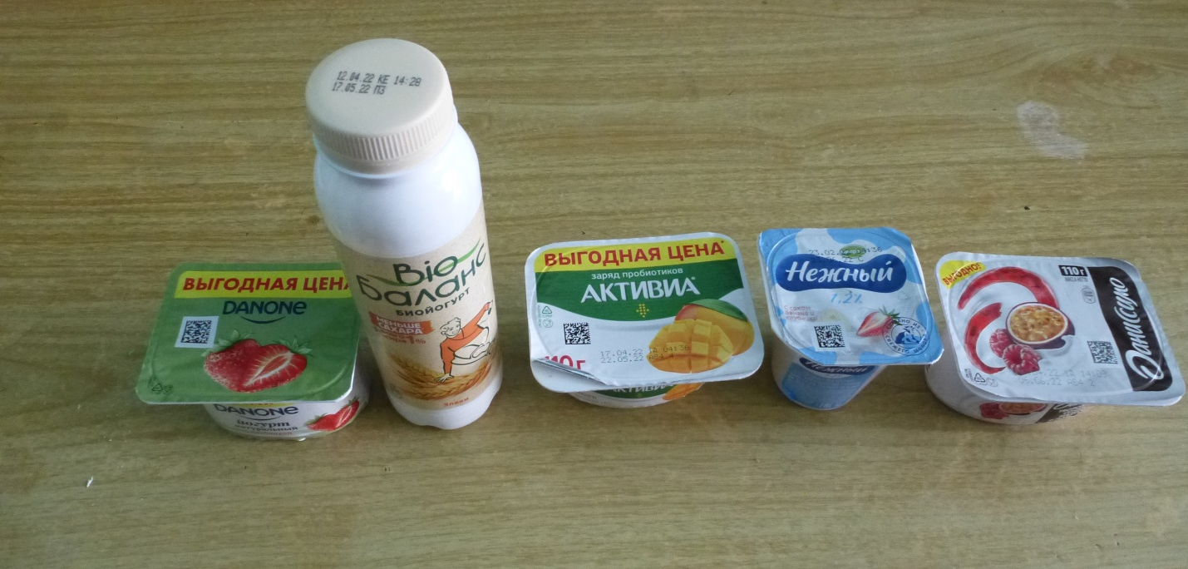
  - Методы исследования

Для опроса учащихся МБОУ «Бондаревская СОШ» использовали анкету (Приложение 1).
Пронумеровали пробирки и сами йогурты:
- «DANONE»
- «BIO Баланс»
- «Активиа»
- «Нежный»
- «Даниссимо»

При исследовании йогуртов по органолептическим показателям использовали требования по изготовлению данного продукта по ГОСТу [1], таблица 2. Приложение 1.
При исследовании химических показателей провели качественные реакции:
Опыт 1 Качественные реакции на белки (Биуретовая реакция) [2].
В пробирку наливали 1 мл йогурта и добавляли 5 мл дистиллированной воды. Пробирку закрывали пробкой и встряхивали. К 1 мл полученной смеси добавили 1 мл 10 % раствора гидроксида натрия NaOH и несколько капель 10% раствора сульфата меди (II) CuSO₄, перемешивали. При
наличии белка, происходит сине-фиолетовое окрашивание.
Опыт 2. Наличие жиров в йогурте.
В пробирку наливали 2 мл йогурта и добавляли в него 1 мл неполярного растворителя (ацетона), закрывали пробкой и сильно взбалтывали.
Опыт 3. Определение крахмала.
Поместили в пробирку 1–2 мл исследуемого йогурта, добавили 2–3 капли спиртового раствора йода. При присутствии крахмала происходит окрашивание фиолетового цвета.
Опыт 4. Качественные реакции на углеводы.
В пробирку наливали 1 мл йогурта и добавили 5 мл дистиллированной воды. Пробирку закрывали пробкой и встряхивали. Профильтровывали полученную смесь и к фильтрату добавляли 1 мл 10 % раствора гидроксида натрия NaOH и 3 капли 10 % раствора сульфата меди (II) CuSO₄. Содержимое пробирки осторожно встряхивали. Окрашивание раствора в ярко-синий цвет доказывает наличие сахарозы. Это качественная реакция на многоатомные спирты.
Опыт 5. Определение среды кислотности (pH)
В образцы опустили универсальную индикаторную бумагу и сравнили с эталонной шкалой рН.

3. Результаты исследования.
1. В опросе приняли участие 120 обучающихся МБОУ «Бондаревская СОШ». При опросе выяснили, что выбор чаще определяется вкусовыми качествами. Предпочтением пользуется йогурт «Даниссимо» 60%. Самую высокую оценку по 5-бальной шкале получил йогурт «Даниссимо».
Приложение 1, таблица 3. Диаграмма 1.
2. При исследовании органолептических показателей качества выявили, что йогурты «DANONE», «Нежный», «Даниссимо» с наполнителями, имеют в меру сладкий вкус с соответствующим цветом и ароматом внесённых компонентов, йогурты «BIO Баланс», «Активиа» с высоким содержанием белка, представляют собой молочно-белую жидкую массу, без посторонних привкусов и запахов. Приложение 1. таблица 4.
3. При исследовании компонентов исследуемых йогуртов, заявленных на упаковках, выявили наличие крахмала в йогурте «Нежный», не заявленному на упаковке. В «DANONE» – низкое содержание белка, что не соответствует количеству, указанному на упаковке.
4. При исследовании химических показателей получили результаты:
При качественной реакции на белок: Наличие белков в исследуемых йогуртах проверили с помощью биуретовой реакции. Появление сине-фиолетовое окрашивания, говорит о взаимодействии пептидных связей белковых молекул со свежеосаждённым гидроксидом меди (ІІ).
Под цифрами 3 (Активиа) и 5 (Даниссимо), получился интенсивный фиолетовый цвет, это означает достаточное количество белка; в 2 «BIO Баланс», 4 «Нежный»– среднее содержание белка, в 1(DANONE) – есть легкий отблеск фиолетового оттенка - низкое количество белка.
Таблица 5. Фото 2 Приложение 2.
При определении жиров: Через некоторое время стали видны две жидкие фазы, свидетельствующие о наличии жира у всех образцов йогуртов, больше в 1 (DANONE), 3 (Активиа), 5 (Даниссимо). Фото 3 Приложение 2.
При качественной реакции на крахмал: Крахмал используют в качестве стабилизатора или загустителя. Наличие крахмала можно установить при помощи раствора йода. В образцах 1 «DANONE» и 2 «BIO Баланс» подтвердилось наличие крахмала по фиолетовому окрашиванию, в образце № 4 (Нежный) появилось темно-фиолетовое окрашивание, следовательно, в йогурте содержится крахмал в большом количестве.
Фото 4.Приложение 2.
При качественной реакции на углеводы: все исследуемые йогурты содержат углеводы. Появление ярко-синего окрашивания говорит об образовании комплексного соединения сахарозы с медью (II).
Фото 5. Приложение 2.
При определении кислотности (pH): Для определения рН рассматриваемых образцов йогуртов использовали универсальный индикатор. Исследуемые образцы йогуртов имеют кислую среду, характерную для жизнеобитания молочно – кислых бактерий: «Данниссимо», «BIO Баланс», «Нежный» имеют слабокислую среду; «Активиа», «DANONE» очень низкую кислотность.
Фото 6. Приложение 2.

4. Выводы.
Таким образом, целью нашего исследования является оценка качественного состава йогуртов различных производителей.
- При опросе обучающихся, выявили, что йогурты пользуются спросом, предпочтение отдается «Даниссимо» 60%, содержащему краситель, что не безопасно для здоровья человека. Выбирают исходя из вкусовых предпочтений и упаковки продукции.
- По органолептическим характеристикам исследуемые йогурты соответствуют нормам.
При анализе компонентов йогуртов, заявленных на упаковках, выявили - качественный состав йогуртов марок «Активиа», «Даниссимо», «BIO Баланс» соответствует составу, указанному на этикетке;
- наличие крахмала в йогурте «Нежный» хотя согласно этикетке в нём крахмала быть не должно;
- в йогурте «DANONE» более низкое содержание белка, чем заявлено на этикетке.
- При проведении качественного химического анализа состава йогуртов, выявили низкое содержание белка в йогурте ««DANONE», высокое содержание белка в йогурте «BIO Баланс», «Активиа», жиры оказались во всех образцах; во всех образцах йогуртов кислотность в норме. Все исследуемые йогурты содержат углеводы.
- Обработали полученные результаты, на основании которых можем предложить методические рекомендации.
Гипотеза подтвердилась, состав йогурта не всегда соответствует заявленным характеристикам на упаковке. В результате исследования установили, что «Активиа», «BIO Баланс» являются более натуральными. Результаты проведенного исследования показали, что в йогурте содержатся как полезные (белки, углеводы), так и вредные вещества (пищевые добавки).

Рекомендации.
При возможности использовать домашний йогурт. При выборе йогурта магазине в названии должно быть слово “йогурт”, указано 10⁷ КОЕ / г. Срок годности – не более 40 дней. Температура хранения 4±2 ^{о}С. Калорийность около 70 ккал (около 300 кДж). Упаковка – РЕ(HDРЕ); TetraPak; ecolean.

Список литературы:
1. ГОСТ 31981-2013. Йогурты. Общие технические условия – Москва: Стандартин- форм, 2014. – 17 с.
2. Химия: Углубленный уровень: 10 класс: учебник / В.В.Еремин, Н.Е. Кузьменко, В.И.Теренин, А.А.Дроздов, В.В.Лунин; под ред. В.В.Лунина. – 7-е изд., стереотип. – М.: Дрофа, 2020. – 446, [2] с.: ил. – (Российский учебник).
3. Федеральный закон РФ от 12.06.08. № 88-ФЗ. Технический регламент на молоко и молочную продукцию. Органолептические показатели качества молока и молочной продукции.

Приложение 1.
Анкета:
1. Какой марки йогурт Вы предпочитаете?
2. Употребляете ли вы йогурт постоянно?
3. Какая упаковка йогурта Вас привлекает?
4. Оцените вкус йогурта по 5-бальной шкале (1 – не вкусно… 5 – очень вкусно)?
йогурты:
- «Даниссимо»
- «Нежный»
- «Активиа»
- «DANONE»
- «BIO Баланс»
5. Обращаете ли внимание на состав продукта при его выборе в магазине?
Таблица 1. Характеристика компонентов йогурта и их влияние на здоровье человека.
Компоненты | Характеристика основных компонентов йогурта | Влияние компонентов на организм человека
Сахар (C₁₂H₂₂O₁₁) | Обыкновенный пищевой подсластитель, который получается при переработке сахарного тростника или сахарной свеклы. | Понизить влияние сахара на организм человека может его совместное потребление с продуктами, содержащими в своём составе клетчатку. Она существенно снижает степень воздействия глюкозы на организм человека.
Крахмал (C₆H₁₀O₅)n | Это белое гранулированное органическое вещество, которое вырабатывается всеми зелеными растениями. | Это полезный продукт. Он растворяет холестерин, способствует поддержанию водно-электролитного баланса. В организме налаживается работа почек, устраняются отеки. Крахмал используют в медицинских целях.
Лимонная кислота (C₆H₈O₇) | Химическое вещество, относится к классу карбоновых кислот. | Лимонная кислота относится к сильным антиоксидантам, чье положительное воздействие на здоровье человека. Е330 является активным участником обновления клеток, кислота замедляет течение возрастных изменений, улучшает эластичность кожных покровов и их внешний вид.
Кармин (C₄₄H₄₃AlCaO₃₀) | Красный краситель, получаемый из карминовой кислоты, производимой самками насекомых кошенили. | При соблюдении норм дозировки, принято считать добавкой, не вредной и не опасной для здоровья и не имеющей побочных действий при присутствии его в организме.
Гуаровая камедь (C₁₈H₃₀O₁₅) | Полисахарид растительного происхождения, обладающий абсорбирующими, желирующими, стабилизирующими свойствами. | Отличается высоким уровнем безопасности для человеческого организма и даже приносит некоторую пользу для здоровья
Желатин (C₁₈H₉NNa₂₀₈S₂) | Смесь белковых тел животного происхождения - желеобразное вещество, образующееся при вываривании в воде сухожилий, связок, костей и некоторых других тканей, в состав которых входит коллаген (белок). | Содержащиеся в желатине белки, а также фосфор и медь благотворно влияют на состояние костной ткани, увеличивая ее плотность путем дополнительной минерализации. Таким образом, желатин является продуктом, предотвращающим остеопороз.
Лецитин | Общепринятое название группы жироподобных веществ, представляющий собой смесь фосфолипидов (65—75 %) с триглицеридами и небольшим количеством других веществ. | Вещество активно применяется не только в медицине, но и в пищевой и косметологической сферах.
Молоко | Питательная жидкость, которая секретируется молочными железами млекопитающих (в том числе и человека) | Крайне полезный и важный для здоровья человека продукт, который содержит массу незаменимых веществ.
Глюкоза (C₆H₁₂O₆) | Органическое соединение, моносахарид, один из самых распространённых источников энергии в живых организмах на планете (виноградный сахар) | Глюкоза – полезный продукт для организма. При недостатке глюкозы в крови самочувствие ухудшается, человек становится вялым и рассредоточенными т.д.
Галактоза (C₆H₁₂O₆) | Один из простых сахаров, моносахарид из группы гексоз, изомер глюкозы. | Является источником энергии.  После попадания в организм, метаболизируется и способствует высвобождению энергии.
Лактоза (C₁₂H₂₂O₁₁) | Это основной углевод, который содержится в молоке (молочный сахар) | Являясь пребиотиком, лактоза стимулирует развитие микрофлоры кишечника. Помимо этого, она влияет на усвоение организмом малыша магния, марганца, кальция.

Таблица 2. Органолептические показатели качества йогурта (норма).
Наименование показателя | Характеристика
Внешний вид  и консистенция | Однородная, в меру вязкая. При добавлении загустителей или стабилизаторов ― желеобразная или кремообразная. При использовании вкусоароматических пищевых добавок ― с наличием их включений.
Вкус и запах | Кисломолочный, без посторонних привкусов и запахов. В меру сладкий вкус (при выработке с подсластителем) , с соответствующим вкусом и ароматом внесённых компонентов.
Цвет | Молочно-белый или обусловленный цветом, внесённых компонентов, однородный или с вкраплениями нерастворимых частиц.

Таблица 3. Результаты опроса
Вопросы | Ответы
Какой марки йогурт Вы предпочитаете? | Даниссимо 60 %
Употребляете ли вы йогурт постоянно? | 40% да
Какая упаковка йогурта Вас привлекает? | Яркая, красивая
Обращаете ли внимание на состав продукта при его выборе в магазине? | 80% нет

Диаграмма 1.

Таблица 4. Органолептические показатели качества исследуемых йогуртов
Наименование показателя | Значение по НД | Характеристика исследуемых йогуртов
 | Значение по НД | «DANONE» | - «BIO Баланс» | «Активиа» | «Нежный» | «Даниссимо»
Внешний вид  и консистенция | Однородная, в меру вязкая. При добавлении загустителей или стабилизаторов ― желеобразная или кремообразная. добавок ― с наличием их включений. | однородная | однородная | однородная | однородная, немного вязкая | однородная
Вкус и запах | Кисломолочный, без посторонних привкусов и запахов. В меру сладкий, с вкусом и ароматом компонентов. | йогурт с клубничным наполнителем; в меру сладкий; с клубничным ароматом. | йогурт со злаковым наполнителем; в меру сладкий. | кисломолочный, без посторонних привкусов и запахов | йогурт с клубничным наполнителем; в меру сладкий | йогурт с наполнителем малины и маракуйи; в меру сладкий; с ароматом.
Цвет | Молочно-белый или цветом, внесённых компонентов, однородный или с вкраплениями. | розовый | белый | Молочно-белый, с желтоватым оттенком. | Нежно - розовый | розовый

Таблица 5. Анализ компонентов, содержащихся в исследуемых йогуртах, заявленных на упаковках.
Компоненты | «Нежный» | «DANONE» | «Активиа» | «Даниссимо» | «BIO Баланс»
Молоко нормализованное | + | + | + | + | +
Сливки | - | - | - | + | -
Творог |  |  |  | +
Сахар | + | + | + | + | +
Лимонная кислота | + | - | + | + | -
Желатин | + | - | - | - | -
Крахмал | - | +  кукурузный | - | - | +  кукурузный
Лецитин | - | - | + | - | -
Глютен | - | + | + | + | -
Гуаровая камедь | - | - | - | + | -
Цитрат натрия | - | - | - | + | -
Бифидобактерии | - | - | + | - | +
Краситель - кармины |  |  |  | +
Загуститель | + | + | +  E1422 | +  E1422
Ароматизаторы | + | + | + | +  натуральный | +  натуральный
Йогуртовая закваска | + | + | + | - | +
Фруктовый наполнитель | + | + | + | + | +
Зерновая смесь |  |  |  |  | +
Пищевая ценность на 100 г | жира – 1,7 г; белка – 2,5 г; углеводы – 16 г | жира – 2,9 г; белка – 3,8 г; углеводов – 12,1 г | жира – 3 г; белка – 3,9 г; углеводов – 12 г | жира – 5,6г; белка – 5,2 г; углеводов – 13,2 г | жира – 1 г; белка – 3,3 г; углеводов –9,9 г

Приложение 2

Фото 2 Качественная реакция на белки
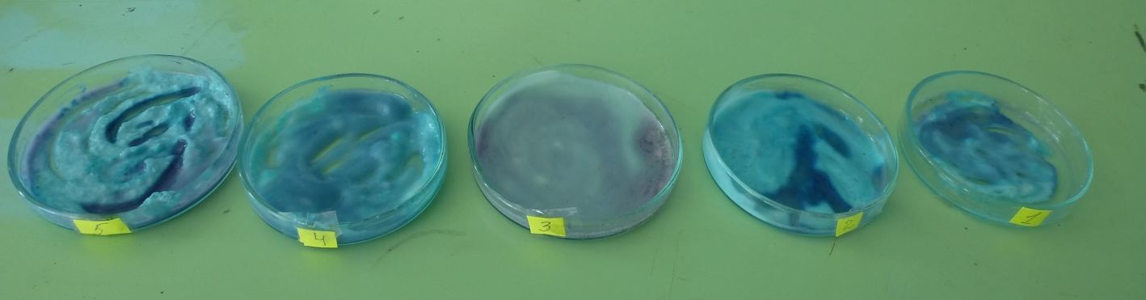
Фото 3 Качественная реакция на жиры
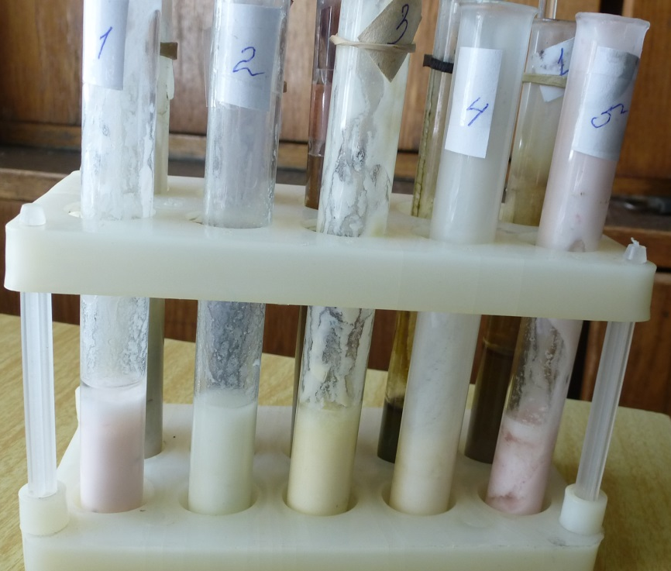

Фото 4. Качественная реакция на крахмал
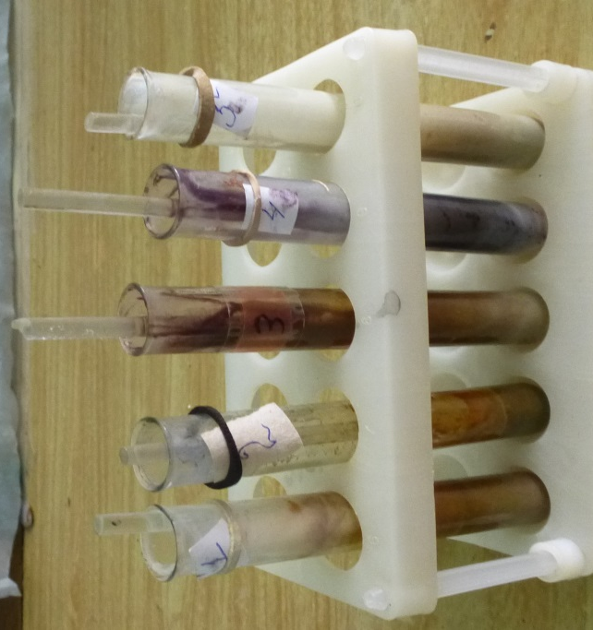

Фото 5 Качественная реакция на углеводы

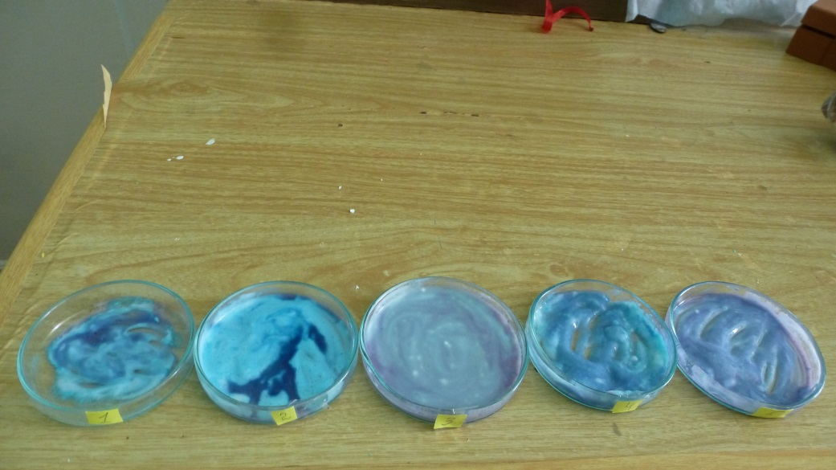

Фото 6 Определение кислотности (pH)

